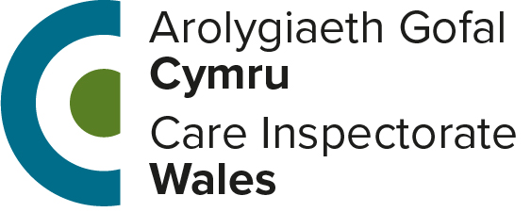
Geirda Meddygol
Geirda meddygol ar gyfer darparwr unigol gwasanaeth rheoleiddiedig
Enw Llawn
Cyfeiriad
Cod post
Rhif Ffôn
E-bost
Dyddiad Geni (dd/mm/bbbb)
Lleoliad geni
Cyfenw cyn priodi
Unrhyw gyfenw blaenorol arall
Math o wasanaeth
(h.y. gwasanaeth cartref gofal, gwasanaeth cymorth cartref)

Pwysig:
Rydym yn prosesu unrhyw wybodaeth bersonol a/neu sensitif sydd gennym amdanoch mewn ffordd deg a chyfreithlon, a dim ond pan fydd angen y wybodaeth honno er mwyn i ni gyflawni ein rôl y byddwn yn gofyn am wybodaeth o'r fath. I gael rhagor o wybodaeth am y ffordd rydym yn prosesu eich data personol, a'ch hawliau mewn perthynas â hyn, gweler ein Hysbysiad Preifatrwydd ar ein gwefan https://arolygiaethgofal.cymru/sut-rydym-yn-defnyddioch-gwybodaeth-bersonol, neu cysylltwch â ni i gael copi papur.

Adran y Meddyg Teulu
(i'w chwblhau gan y Meddyg Teulu)
Enw
Cyfeiriad y feddygfa
Cod post y feddygfa
Nodyn at sylw'r meddyg teulu
Mae'r unigolyn a enwir drosodd wedi gwneud cais i gofrestru fel darparwr gwasanaeth a gaiff ei reoleiddio gennym ni. Mae dyletswyddau cyfreithiol penodol ynghlwm â hyn, fel ;
- goruchwylio'r ffordd y caiff y gwasanaeth rheoleiddiedig ei reoli;
- sicrhau bod y gwasanaeth rheoleiddiedig yn cael ei oruchwylio'n effeithiol, gan gynnwys cael adnoddau digonol;
- adolygu ansawdd y gwasanaeth a'i wella;
- a hyrwyddo diwylliant agored ac atebolrwydd; ac
- atebolrwydd cyffredinol am safon y gofal a'r cymorth.
Yn fy marn i, ar ôl darllen nodiadau meddygol: Enw'r ymgeisydd

(ticiwch y blwch perthnasol isod*)
*peidiwch ag ysgrifennu unrhyw wybodaeth sensitif ar y ffurflen hon gan y bydd yn cael ei lanlwytho fel rhan o gais. Os na fyddwch yn gallu ticio'r blychau isod, byddwn yn cysylltu â chi i gael rhagor o wybodaeth
Nid oes unrhyw wybodaeth yng nghofnodion meddygol yr unigolyn a fyddai'n effeithio ar ei allu i gydymffurfio â'r dyletswyddau a nodir uchod
Mae gan yr unigolyn gyflwr neu anabledd (gan gynnwys anabledd meddyliol) a all effeithio ar ei allu i gydymffurfio â'r dyletswyddau a nodir uchod

Llofnod y meddyg teulu |  | Dyddiad
Stamp y Feddygfa**

**nid yw'r geirda meddygol yn ddilys heb stamp y feddygfa

